LabMedSys

Módulo Estoque
Unidade de Medida: Fluxos
Versão 1.0

Histórico de Revisão e Envolvidos

Nome | Função | Contato
Rogério
Lúcia
Balocco
Cláudio

Data | Versão | Descrição | Autor
23/10/2026 | 1.0 | Rascunho: legado, a partir do código | André Nardacci

- ACRÔNIMOS E ABREVIAÇÕES

Sigla | Termo Original | Tradução / Significado
ANVISA | Agência Nacional de Vigilância Sanitária | Agência reguladora sanitária brasileira
BPF | Boas Práticas de Fabricação | Conjunto de requisitos para garantir qualidade e segurança dos medicamentos
GMP | Good Manufacturing Practices | Boas Práticas de Fabricação
SGQ | Sistema de Gestão da Qualidade | Sistema de gestão da qualidade farmacêutica
CAPA | Corrective and Preventive Action | Ação Corretiva e Preventiva
RNC | Relatório de Não Conformidade | Registro formal de desvios ou não conformidades
POP | Procedimento Operacional Padrão | Documento que descreve a execução padronizada de atividades
RDC | Resolução da Diretoria Colegiada | Norma regulatória emitida pela ANVISA
PIC/S | Pharmaceutical Inspection Co-operation Scheme | Esquema de Cooperação em Inspeção Farmacêutica
CSV | Computerized System Validation | Validação de Sistemas Computadorizados
URS | User Requirements Specification | Especificação de Requisitos do Usuário
ERU | Especificação de Requisitos do Usuário | Documento contendo os requisitos do negócio e dos usuários
FS | Functional Specification | Especificação Funcional
IQ | Installation Qualification | Qualificação de Instalação
OQ | Operational Qualification | Qualificação Operacional
PQ | Performance Qualification | Qualificação de Desempenho
QI | Qualificação de Instalação | Evidência de que a instalação foi executada conforme especificação
QO | Qualificação de Operação | Evidência de que o sistema opera conforme especificado
QD | Qualificação de Desempenho | Evidência de que o sistema mantém desempenho consistente
PMV | Plano Mestre de Validação | Documento que define a estratégia global de validação
SNCM | Sistema Nacional de Controle de Medicamentos | Sistema brasileiro de rastreabilidade de medicamentos
IUM | Identificador Único de Medicamento | Código único utilizado na serialização de medicamentos
XML | Extensible Markup Language | Linguagem de marcação extensível para troca de dados
FDA | Food and Drug Administration | Agência reguladora de alimentos e medicamentos dos Estados Unidos
OMS | Organização Mundial da Saúde | Organização Mundial da Saúde
WHO | World Health Organization | Organização Mundial da Saúde
ALCOA+ | Attributable, Legible, Contemporaneous, Original, Accurate (+ Complete, Consistent, Enduring, Available) | Princípios de Integridade de Dados
GxP | Good Practices | Conjunto de Boas Práticas aplicáveis ao ambiente regulado
ICH | International Council for Harmonisation | Conselho Internacional para Harmonização de Requisitos Técnicos
QMS | Quality Management System | Sistema de Gestão da Qualidade
QA | Quality Assurance | Garantia da Qualidade
QC | Quality Control | Controle da Qualidade
SLA | Service Level Agreement | Acordo de Nível de Serviço
Audit Trail | Audit Trail | Trilha de Auditoria
GAMP | Good Automated Manufacturing Practice | Guia internacional de validação de sistemas computadorizados (categorias de software)
RN | Regra de Negócio | Regra que o sistema deve cumprir, identificada como RN-PRI-nnn
RF / RNF | Requisito Funcional / Não Funcional | O que a nova versão deve fazer / como deve fazer (segurança, auditoria, desempenho)
CT | Caso de Teste | Teste com passos e resultado esperado, identificado como CT-PRI-nnn
DV | Desvio | Diferença entre o resultado esperado e o obtido nos testes, identificado como DV-PRI-nnn
SEG | Achado de Segurança | Fragilidade de segurança encontrada no código, identificada como SEG-PRI-nn
SSO | Single Sign-On | Login único: um acesso vale para todos os módulos
DBA | Database Administrator | Administrador do banco de dados
LGPD | Lei Geral de Proteção de Dados | Lei nº 13.709/2018, sobre dados pessoais

- FLUXO DA TELA

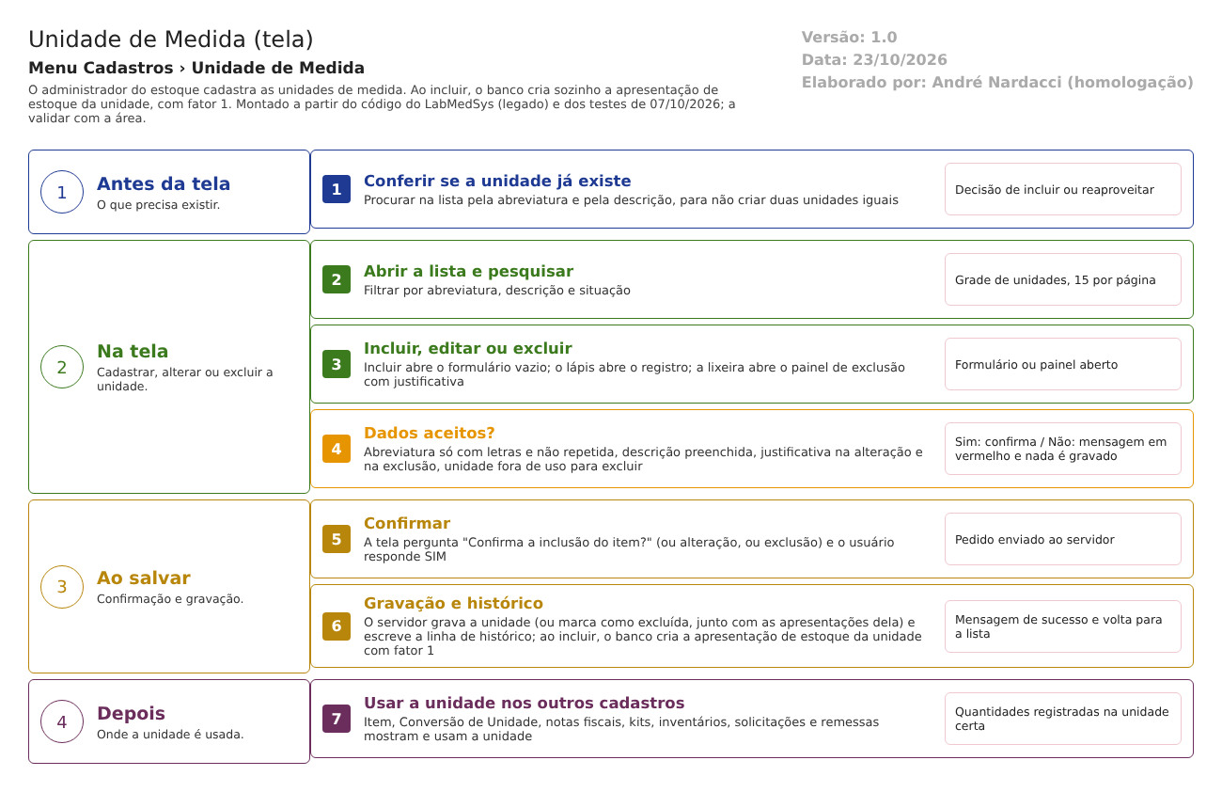
Figura 1 – Fluxograma da tela
Fluxograma no arquivo 03-unidade-de-medida.fluxo.json, em 4 fases. Etapas, na mesma ordem do arquivo:
- Etapa 1. Conferir se a unidade já existe: Decisão de incluir ou reaproveitar (Antes da tela).
- Etapa 2. Abrir a lista e pesquisar: Grade de unidades, 15 por página (Na tela).
- Etapa 3. Incluir, editar ou excluir: Formulário ou painel aberto (Na tela).
- Etapa 4. Dados aceitos? (decisão): Sim: confirma / Não: mensagem em vermelho e nada é gravado (Na tela).
- Etapa 5. Confirmar: Pedido enviado ao servidor (Ao salvar).
- Etapa 6. Gravação e histórico: Mensagem de sucesso e volta para a lista (Ao salvar).
- Etapa 7. Usar a unidade nos outros cadastros: Quantidades registradas na unidade certa (Depois).
Saídas alternativas: VOLTAR (e NÃO na confirmação) sai sem gravar. A exclusão é lógica; o registro some das listas, mas continua no banco. Ao excluir a unidade, as apresentações dela também são marcadas como excluídas.
- SITUAÇÕES E HISTÓRICO

Situações
A unidade tem só dois estados: ativa ou inativa (campo Ativo). Não há aprovação nem fluxo. Uma unidade excluída continua no banco com a marca de excluído e não aparece mais nas listas (dalMedida.cs:155).
- Ativa: aparece para escolha no Item e na Conversão de Unidade (apresentacao_item_ed.aspx.cs:40).
- Inativa: abreviatura e descrição ficam travadas. A tela não confere se ainda há item usando a unidade.
- Excluída: some das listas; não há tela para consultar o histórico de uma excluída.
O que grava na trilha de auditoria (histórico)
- Inclusão: "INCLUSÃO DO REGISTRO", com usuário e data (dalLogAlteracaoMedida.cs:66-79). Na inclusão a tela não pede justificativa.
- Alteração: uma linha por campo mudado entre código (abreviatura), descrição e ativo, com valor antigo, valor novo, usuário e justificativa (dalLogAlteracaoMedida.cs:10-62).
- Exclusão: "EXCLUSÃO DO REGISTRO", com a justificativa (dalLogAlteracaoMedida.cs:82-94).
- Onde fica: tabela de histórico do Estoque, com o nome do objeto TBL_UNIDADE_MEDIDA_ESTOQUE (dalLogAlteracao.cs:13; o projeto de banco traz TBL_LOG_ALTERACAO, ponto para validar com o DBA).
- Usuário e data de criação e de alteração ficam também na própria tabela (TBL_UNIDADE_MEDIDA.sql:7).
O que não grava ou não mostra
- O gatilho que cria a apresentação na inclusão não grava histórico, e a exclusão da unidade marca as apresentações como excluídas sem linha de histórico para elas (dalApresentacaoProduto.cs:378-401).
- A justificativa da alteração e da exclusão não fica na tabela da unidade, só no histórico.
- O histórico de uma unidade excluída não pode ser consultado pela tela.
- Visto em teste em outro cadastro (CT-EST-004, 22/10/2026): o histórico mostra campo, valor antigo, valor novo, data, hora, usuário e justificativa. Nesta tela, o histórico nunca foi aberto.
- DADOS

Tabelas do banco
Tabela | Colunas principais | Chaves e ligações | Fonte
TBL_UNIDADE_MEDIDA (o programa usa o nome TBL_UNIDADE_MEDIDA_ESTOQUE) | ID_UNIDADE, COD_UNIDADE (5), NOME_UNIDADE (30), ATIVO, LIXEIRA, JUSTIFICATIVA, JUSTIFICATIVA_EXCLUSAO, usuário e data de criação e de alteração, ID_EMPRESA | Liga à empresa; sem chave única para abreviatura nem descrição (a unicidade é conferida pelo programa); gatilho de inclusão | TBL_UNIDADE_MEDIDA.sql:1-14; TBL_UNIDADE_MEDIDA.sql:25-54
TBL_APRESENTACAO_PRODUTO | NOME_APRESENTACAO, QTDE_APRESENTACAO (fator), ID_UNIDADE, IND_PRODUCAO | O gatilho insere uma linha (nome da unidade, fator 1, ativa) para cada unidade nova | TBL_APRESENTACAO_PRODUTO.sql:19
TBL_ITEM | ID_UNIDADE | Cada item tem uma unidade | TBL_ITEM.sql:89
TBL_LOG_ALTERACAO_ESTOQUE | Objeto, campo, valor antigo e novo, usuário, justificativa, data e hora | Guarda "INCLUSÃO DO REGISTRO" e as alterações | dalLogAlteracao.cs:13

Leituras e gravações em outros módulos
Módulo | O que é lido ou gravado | Meio | Fonte
Estoque (outras telas) | A unidade é lida por 27 classes de acesso a dados fora desta tela (item, nota fiscal, kit, inventário, pedido de compra, remessa, solicitação, movimentação, curva ABC) para mostrar a abreviatura e a descrição | Tabelas do próprio Estoque | dalItem.cs:2329; dalNotaFiscal.cs:736; dalMovimentacaoItem.cs:214
Produção | Lê as unidades de produção para a conversão (tela 04), por uma biblioteca de integração | Biblioteca de integração Estoque e Produção | bllMedida.cs:149
Principal | Empresa da sessão e usuário que grava | Sessão | unidade_medida_ed.aspx.cs:129
Controle da Qualidade, Garantia da Qualidade, Comercial, Rastreabilidade | Nada é lido ou gravado por esta tela | Não se aplica | Sem fonte (nenhuma chamada no código da tela)

